Отчёт по лабораторной работе №3

Дисциплина: Архитектура компьютера

Студент: Габидов Ислам Магомедович

Группа: НММбд-01-24

МОСКВА

2024 г.

Содержание

# 1. Цель работы

# 2. Задание

# 3. Теоретическое введение

# 4. Выполнение лабораторной работы

# 5. Вывод

# 6. Список Литературы

# 1. Цель работы

Целью работы является освоение процедуры оформления отчетов с помощью легковесного языка разметки Markdown.

# 2. Задание

* Установка необходимого программного обеспечения
* Заполнение отчета по выполнению лабораторной работы №3 с помощью языка разметки Markdown
* Выполнение самостоятельной работы

# 3. Теоретическое введение

Markdown — облегчённый язык разметки, созданный с целью обозначения форматирования в простом тексте, с максимальным сохранением его читаемости человеком, и пригодный для машинного преобразования в языки для продвинутых публикаций (HTML, Rich Text и других).

# 4. Выполнение лабораторной работы

## 4.1 Компиляция шаблонов отчета

В терминале перехожу в директорию курса, обновляю репозиторий с удаленного на GitHub. (рис. 1)

Рис. 1: Обновление изменений в директории курса

Провожу компиляцию шаблона с помощью команды make и проверяю корректность исполнения команды с помощью команды ls (рис. 2)

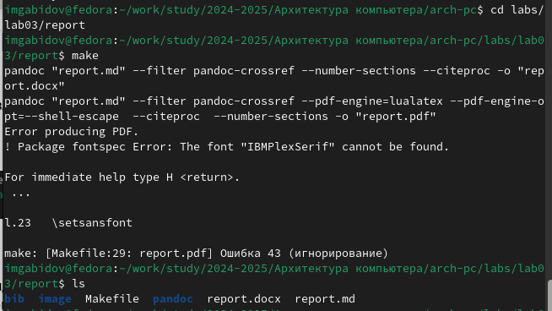

Рис. 2: Компиляция шаблона и проверка

После проверки работоспособности компилятора шаблонов, я удаляю сгенерированные файлы с помощью команды make clean (рис. 3)

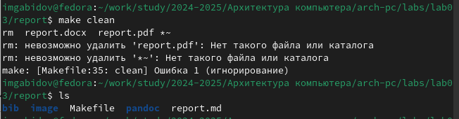

Рис. 3: Удаление сгенерированных шаблонов

С помощью редактора выполняю отчет по выполненной лабораторной работе (рис. 4)



Рис. 4: Подготовка отчёта

## 4.2 Задания для самостоятельной работы

Выполняю отчет в markdown по второй лабораторной работе,аналогично прошлой, для этого перехожу в директорию 2 лабораторной работы и готовлю отчет с помощью текстового редактора mousepad

(рис. 5)

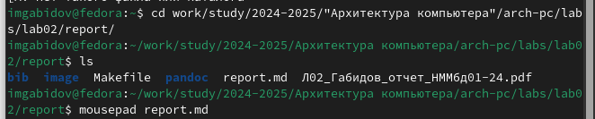

Рис. 5: Выполнение отчета по 2 лабораторной работе

# 5 Выводы

В результате выполнения данной лабораторной работы я освоила процедуры оформления отчетов с помощью легковесного языка разметки Markdown.

# 6 Список литературы

# 1. Компьютерные науки и технологии программирования. Раздел "Архитектура компьютеров"